Конспект урока русского языка в 5 классе по теме:
«Предложение»
Цель урока: получить представление о предложении как синтаксической единице; сформировать понятие гражданственности в рамках изучения новой темы;
Задачи урока:
- Ознакомиться с определением предложения, понять отличие предложения от словосочетания;
- Суметь грамматически правильно составить предложение;
- Осознать свою принадлежность Великой Стране;
Тип урока: комбинированный
Количество часов на изучение темы: 1 час (45 мин.)
Формы и методы работы: психологический тренинг, создание проблемной ситуации, обучающие структуры (сингапурская методика), работа в группах, работа в парах;
Планируемые результаты и УУД:
Предметные: формирование представления о предложении, оттачивание навыка правописания, актуализация знаний о словосочетании, стилях текста;
Метапредметные: умение самостоятельно определять цели деятельности и составлять планы деятельности; самостоятельно осуществлять, контролировать и корректировать деятельность
умение продуктивно общаться и взаимодействовать в процессе совместной деятельности, учитывать позиции других участников деятельности;
Личностные: выработка понимания российской гражданской идентичности, патриотизма, уважения к своему народу, чувства ответственности перед Родиной, гордости за свой край, свою Родину, прошлое и настоящее многонационального народа России, уважения государственных символов (герб, флаг, гимн);сформированность мировоззрения, основанного на диалоге культур.
Материально – техническая база: Программа по русскому языку к учебникам для 5-9 классов общеобразовательной школы/Т.А. Ладыженская, М.Т. Баранов, Л.А. Тростенцова и др. – М.: Просвещение, 2012 г., соответствующий учебник для 5 класса, экран с проектором, иллюстративный материал, раздаточный материал, мягкая игрушка для тренинга, цветные смайлики.
Ход урока.
- Организационный момент ( 5 мин.)
- Добрый день , ребята. Надеюсь, что он по-настоящему добрый для вас. Несмотря на то, что за окном глубокая осень, хочется чего-то позитивного, тёплого, поднимающего настроение. А чтобы сделать ваш день ярче, я пришла сегодня не одна, а с пушистым другом. Его подарили на День рождения моей дочери. Вы ведь тоже любите этот праздник, правда? А с чем вообще у вас ассоциируются праздники? Возьмите этого зверька в руки, погладьте и произнесите слово, при звуке которого сразу вспомнился бы какой-нибудь праздник, и передайте игрушку соседу.
(психологический тренинг, направленный на общий настрой и мотивацию: обучающиеся по цепочке передают друг другу игрушку, при этом произнося слова, которые ассоциируются у них со словом «праздник»)
- Прекрасно. Думаю, вам понравился мой друг. Вы успели познакомиться? Что это за зверёк?
(обучающиеся выдвигают предположения)
- Это снежный барс, мои дорогие. Но в семье мы зовём его Барсиком. Вспомните, где мы можем увидеть изображение барса?
(на гербе Республики Татарстан )
- А частью какой страны является наша Республика?
(Российской Федерации)
- Совершенно верно. Молодцы!А теперь открываем свои тетради и записываем число.
- Актуализация прежних знаний ( 15 мин.)
Обучающая структура « ДЖОТ-ТОТС» (осуществляется в группах по 4)
- Ребятки, возьмите 9 карточек, лежащие на ваших столах, и напишите слова, которые вы произнесли во время разминки, разложив их в произвольном порядке в три ряда по три, затем составьте с ними словосочетания. С одним из словосочетаний составьте предложение. Всё запишите в тетрадях.
(обучающиеся, работая в команде, придумывают словосочетания и предложения, затем один из участников, по выбору учителя, отчитывается о проделанной работе. Всего обучающихся – 20, т.е. 5 команд)
- Вы просто замечательно поработали! Обсудите свою работу.
(обучающиеся буквально в течение 20 секунд анализируют выполненное задание и работу каждого участника группы)
- Изучение новой темы. (15 мин.)
- Создание проблемной ситуации. Озвучивание темы урока обучающимися. Целеполагание.
- Ребята, у меня появился такой вопрос : труднее было придумывать словосочетания или предложение?
(обучающиеся однозначно отвечают, что предложение)
- А почему? С чем это может быть связано?
( предположительно обучающиеся отвечают, что для предложения нужно было подбирать больше слов, а в словосочетании их только два)
- Верно. А давайте мы с вами вспомним, что такое словосочетание. Мы говорили об этом с вами на предыдущем занятии. Соседи по плечу, расскажите определение друг другу и оцените ответы.
( осуществляется работа в парах)
- Со словосочетаниями всё ясно. Но не ясно с предложениями. Что же это такое? Чем оно отличается от словосочетания?
(обучающимися выдвигаются предположения)
- Мы не всё знаем о предложении. Так может разузнаем поподробнее? Согласны?
- Значит, как будет звучать тема нашего сегодняшнего занятия?
( «Предложение»)
- Что мы должны будем выяснить? Какова наша цель?
(совместными усилиями выясняется, что это определение предложению, выявление отличия предложения от словосочетания и роль предложения в речи)
- Работа с учебником. Обучающая структура «РАЙТ-РАУНД-РОБИН»
- Найдите определение предложения в ваших учебниках, запишите его и расскажите партнёрам по часовой стрелке, от одного к другому.
3. Работа с презентацией (небольшой, из 3 слайдов)
1 слайд.
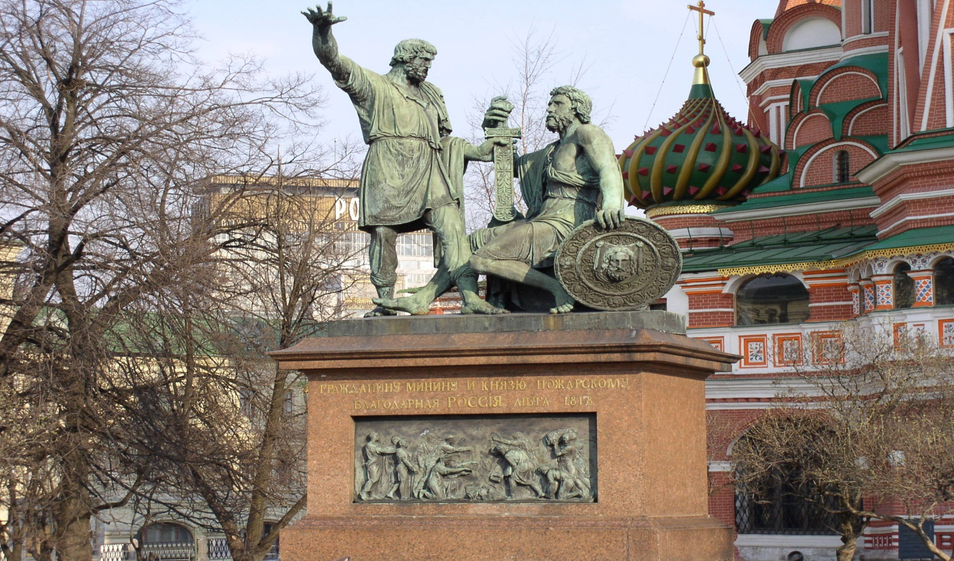
- Ребята, перед вами изображение. Придумайте словосочетания, которые описывали бы эту картинку.
(предположительно: голые деревья, красивый памятник и т.д.)
- А теперь придумайте предложения. В каком случае вы описываете картинку лучше?
( в случае с предложениями)
- Подумайте, с чем это может быть связано?
( с тем, что предложения несут больше информации, делают речь выразительной, богатой)
- Значит, какую роль играют предложения в нашей речи?
(обучающиеся отвечают, что важную, предложения помогают не только выражать свои мысли, но и понимать других)
- Хорошие мои, а что за памятник изображён на картинке?
(предположительно обучающиеся затрудняются ответить)
- Это памятник Кузьме Минину и Дмитрию Пожарскому в Москве. Именно с их именами и их героическим подвигом связана история Дня народного единства, который является одним из самых значимых праздников в нашей стране.
2 слайд
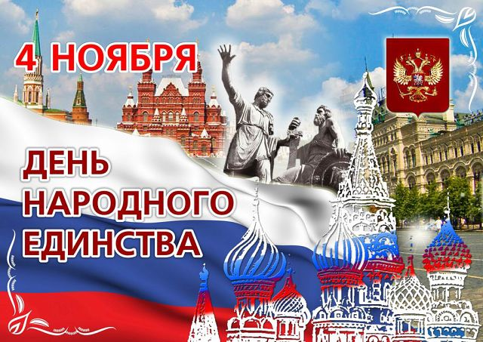

- В самом начале урока я не случайно попросила озвучить вас слова, связанные с праздниками. Ведь праздники бывают разные. И кроме таких слов, как «подарок», «торт», «ёлка», есть слова «гордость», «Родина», «единство», «героизм», которые тоже имеют отношение к празднику. У вас на столах небольшая историческая справка об истории этого праздника. Прочитайте и найдите предложения, выражающие основную мысль текста и запишите их.
День народного единства в России – это государственный праздник, который ежегодно отмечается 4 ноября. Исторически он связан с далекими событиями начала 17-го века, когда в 1612 году Москва была освобождена от польских захватчиков. Именно 4 ноября народное ополчение под предводительством нижегородского воеводы Козьмы Минина и князя Дмитрия Пожарского успешно штурмовало Китай-Город, заставив командование польской армии сдаться. Первым в освобожденный город вступил Дмитрий Пожарский со священной иконой Казанской Божьей Матери в руках. Именно она, как свято верили на Руси, и помогла защитить Государство Московское от польского нашествия. В 1649 году царь Алексей Михайлович издал указ, что 4 ноября – это государственный праздник, день Казанской иконы Божьей матери.
День народного единства - это повод для всех граждан страны осознать и почувствовать себя единым народом. Это очередной повод показать нашим недругам, что мы едины и действительно представляем собой силу. Сейчас в России День народного единства становится все популярней. Ведь гордость за свою Родину, за ее прошлое и настоящее, и вера в ее счастливое будущее – это то, что неизменно объединяет людей и делает их единым народом.
(обучающиеся отвечают, что в последнем абзаце – основная мысль текста)
- Ребятки, какова идея праздника? Как вы считаете?
( дети отвечают, что это идея патриотизма, единства, идея жить в мире и согласии, любить Родину)
- Абсолютно верно, ребята. А ведь у нас с вами две Родины: Россия и Республика Татарстан. Малая и большая. Вспомните нашего Барсика, который красуется на гербе Татарстана. А кто изображён на гербе Российской Федерации?
( двуглавый орёл)
- Физминутка. ( 1 мин.)
- А давайте мы с вами разомнём свои крылышки, расправим их, закрыв глаза, представим, что парим под облаками , как орлята, вздохнём полной грудью чистый горный воздух и улыбнёмся снежному барсу, развалившемуся на скалах. Отдохнули? Замечательно!
- Рефлексия ( 7 мин.)
- А теперь, думаю, настало время выяснить, что нового и полезного вы узнали на сегодняшнем занятии:
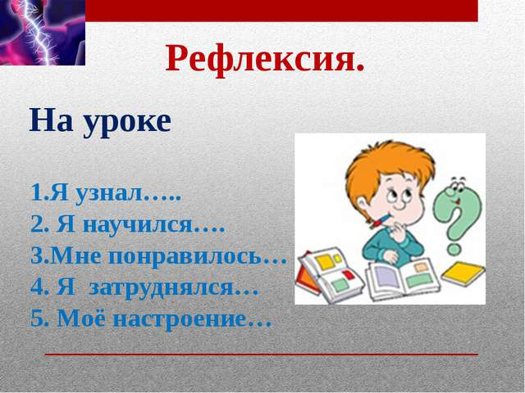
(обучающиеся по выбору учителя продолжают предложенные предложения)
- И завершить наш насыщенный урок я бы хотела замечательным стихотворением. Выразительно прочитайте его, пожалуйста.
(читают несколько обучающихся по куплету, текст стихотворения – на экране)

Лучшая на свете
Российский край, моя земля,
Родимые просторы!
У нас и реки, и поля,
Моря, леса и горы.
И север есть у нас, и юг.
Сады цветут на юге.
На севере снега вокруг –
Там холода и вьюги.
В Москве ложатся спать сейчас,
Луна глядит в оконце.
Дальневосточник в тот же час
Встаёт, встречая солнце.
Российский край, как ты велик!
С границы до границы
И скорый поезд напрямик
В неделю не домчится.
Звучат по радио слова –
Им дальний путь не труден.
Знакомый голос твой, Москва,
Повсюду слышен людям.
И рады мы всегда вестям
О нашей мирной жизни.
Как счастливо живётся нам
В своей родной Отчизне!
Народы – как одна семья,
Хотя язык их разный.
Все – дочери и сыновья
Своей страны прекрасной.
И Родина у всех одна.
Привет тебе и слава,
Непобедимая страна,
Российская держава!
- Замечательные слова о замечательной стране. Думаю вам тоже есть с чем обратиться к своей Родине.
VI. Домашнее задание и выставление оценок ( 2 мин.)
- Пожалуйста, напишите дома мини- сочинение о том, за что вы любите свою Родину.
(для отличников и хорошистов рекомендуемый объём – 7 предложений, для слабоуспевающих – 4 предложения)
- Мои дорогие, спасибо вам за работу и как всегда оцените, пожалуйста, наше сегодняшнее занятие, приклеив смайлик напротив пункта.
(на доске:
- Интересно
- Полезно
- Обыкновенно
- Скучно

